с. ЧУМАКОВО Куйбышевского р-на Новосибирской области |  | УЧРЕДИТЕЛЬ  Администрация  Чумаковского  сельсовета

Вестник № 556

01 ноября 2024

О ф и ц и а л ь н ы е д о к у м е н т ы

Ч у м а к о в с к о г о с е л ь с о в е т а

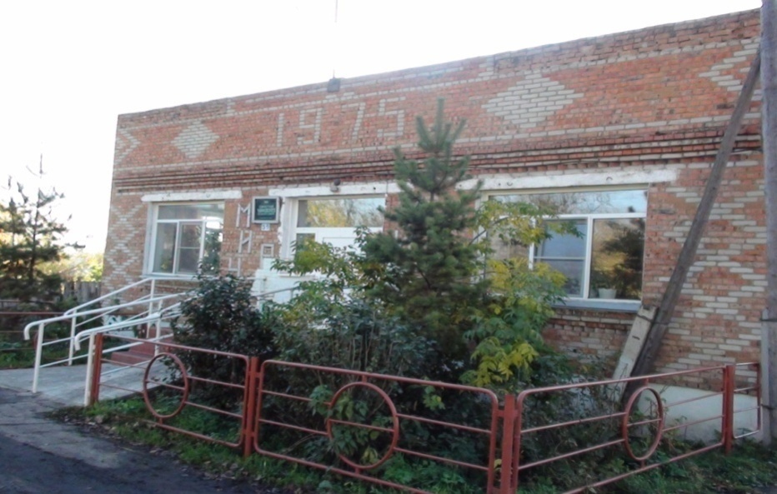

АДМИНИСТРАЦИЯ
ЧУМАКОВСКОГО СЕЛЬСОВЕТА
КУЙБЫШЕВСКОГО РАЙОНА
НОВОСИБИРСКОЙ ОБЛАСТИ

ПОСТАНОВЛЕНИЕ

от 01.11.2024 № 100

Об актуализации адресных сведений в государственном адресном реестре

В целях обеспечения достоверности, полноты и актуальности содержащихся в государственном адресном реестре сведений об адресах, руководствуясь Федеральным законом от 28.12.2013 № 443-ФЗ «О федеральной информационной адресной системе и о внесении изменений в Федеральный закон «Об общих принципах организации местного самоуправления в Российской Федерации», в соответствии с постановлением Правительства Российской Федерации от 19.11.2014 № 1221 «Об утверждении Правил присвоения, изменения и аннулирования адресов», администрация Чумаковского сельсовета Куйбышевского района Новосибирской области ПОСТАНОВЛЯЕТ:

- Внести в государственный адресный реестр сведения о кадастровых номерах объектов недвижимости, расположенных на территории Чумаковского сельсовета Куйбышевского района Новосибирской области, согласно приложению.
- Настоящее постановление подлежит опубликованию в периодическом печатном издании «Вестник» органов местного самоуправления администрации Чумаковского сельсовета Куйбышевского района Новосибирской области «Наименование» и на официальном сайте администрация Чумаковского сельсовета Куйбышевского района Новосибирской области.
- Контроль за исполнением настоящего постановления оставляю за собой.

Глава Чумаковского сельсовета А.В. Банников

Приложение
к постановлению
от 01.11.2024 №100
Перечень объектов адресации

№ п/п | Кадастровый номер объекта недвижимости, являющегося объектом адресации | Адрес объекта адресации, содержащийся в государственном адресном реестре
 | 54:14:030603:176 | Российская Федерация, Новосибирская область, муниципальный район Куйбышевский, сельское поселение Чумаковский сельсовет, село Чумаково, улица Матросова, дом 61, квартира 2
 | 54:14:030802:264 | Российская Федерация, Новосибирская область, муниципальный район Куйбышевский, сельское поселение Чумаковский сельсовет, село Ушково, улица Озерная, дом 5, квартира 1
 | 54:14:030801:145 | Российская Федерация, Новосибирская область, муниципальный район Куйбышевский, сельское поселение Чумаковский сельсовет, село Ушково, улица Ченина, дом 25, квартира 1
 | 54:14:030802:280 | Российская Федерация, Новосибирская область, муниципальный район Куйбышевский, сельское поселение Чумаковский сельсовет, село Ушково, улица Озерная, дом 2а, квартира1
 | 54:14:030602:300 | Российская Федерация, Новосибирская область, муниципальный район Куйбышевский, сельское поселение Чумаковский сельсовет, село Чумаково, улица Рабочая, дом 13
 | 54:14:030802:248 | Российская Федерация, Новосибирская область, муниципальный район Куйбышевский, сельское поселение Чумаковский сельсовет, село Ушково, улица Озерная, дом 4, квартира1

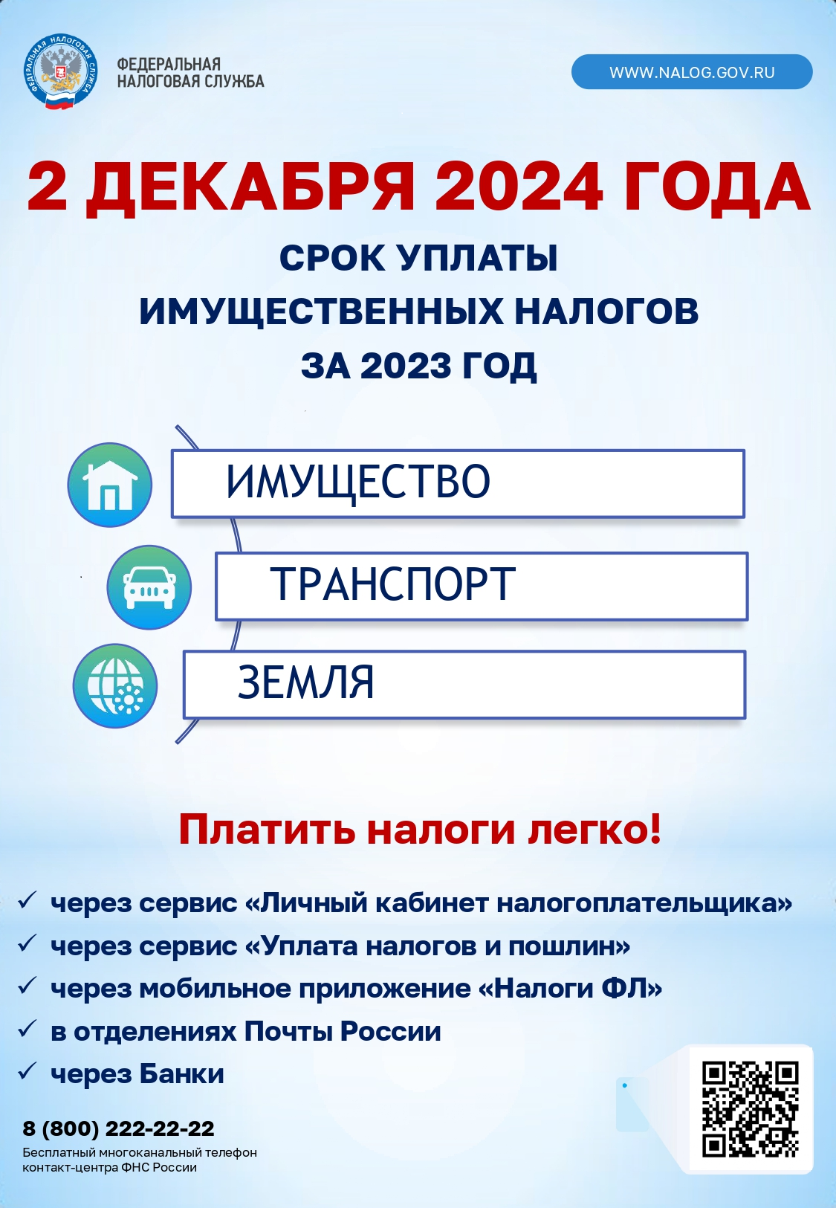
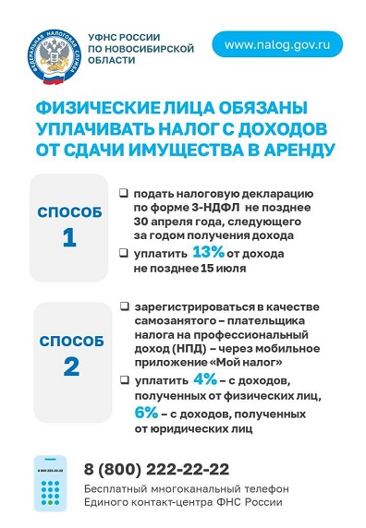

Председатель редакционного Совета | адрес издателя: | тираж
А.В. Банников | с. Чумаково, ул. Ленина, 59 | 50 экз.

